3° ANO
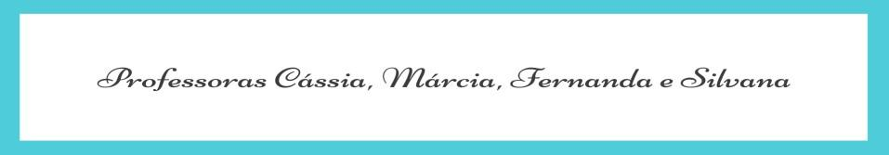

ATIVIDADES PARA 20 A 24 DE SETEMBRO

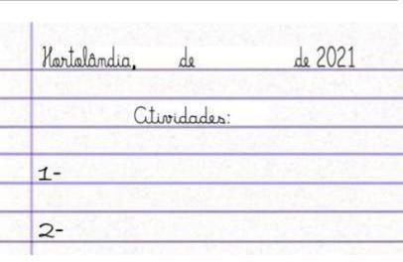

 | ROTINA DIÁRIA DESCRIÇÃO DAS ATIVIDADES
Segunda-feira  20/09/21 | Leitura diária: Vamos reler o texto: O Mosquito e o Leão. Disponível na página 52 do Livro Ápis de Português.  MINHAS HABILIDADES  VOCÊ É BOM EM QUÊ? Durante essa semana iremos trabalhar alguns talentos e habilidades que você desenvolveu até aqui e no final da semana, você nos conta em qual se saiu melhor! Para iniciarmos em Língua Portuguesa vamos trabalhar suas habilidades em substituir as palavras propostas nas atividades por outra de semelhante sentido, assim como ordenar os acontecimentos narrados em um texto.  Língua Portuguesa: Ápis a leitura da fábula; O Mosquito e o Leão, abra seu Livro Ápis de Língua Portuguesa nas páginas 54 e 55 para fazer as atividades.
Terça-feira  21/09/21 | Leitura diária: Livro “Um amigo diferente”, páginas 1 a 4. Disponível em nosso grupo de WhatsApp.  VOCÊ É BOM EM QUÊ? Hoje vamos trabalhar suas habilidades matemáticas com algumas ideias da multiplicação que envolvem a percepção de dobro e regularidades na construção da tabuada do 8.  Matemática: Abra seu Livro Ápis de Matemática e faça as atividades das páginas 133 e 134.  Arte: Que tal fazer uma atividade de arte e exercitar a criatividade? Dê uma olhadinha na atividade de Arte em nosso BLOG.
Quarta-feira  22/09/21 | Leitura diária: : Livro “Um amigo diferente”, páginas 5 á 7 . Disponível em nosso grupo de WhatsApp.  VOCÊ É BOM EM QUÊ? Você sabia que o desenvolvimento de seus talentos e habilidades estão ligados aos seus SENTIDOS. Nós chamamos de “sentidos” a capacidade de perceber o que se passa ao nosso redor. Será que você é bom no conhecimento de todos os seus sentidos e sabe para que serve cada um deles? Vamos descobrir?  Língua Portuguesa/Ciências: Abra seu Livro Buriti mais Ciências e faça as atividades das páginas 54 a 57.  Educação Física: Que tal se exercitar um pouquinho? Dê uma olhadinha em nosso Portal Educação.
Quinta-feira  23/09/21 | Leitura diária: Livro “Um amigo diferente”, páginas 8 a 10. Disponível em nosso grupo de WhatsApp.
VOCÊ É BOM EM QUÊ? Ontem você testou seus conhecimentos sobre seus órgãos do Sentido e qual a função de cada um. Hoje iremos falar sobre a origem e transformação de alguns alimentos muito conhecidos por você! Para adquirir o conhecimento desses alimentos se fez necessário fazer uso de alguns órgãos do sentido como Visão, Tato, Olfato e Gustação. Será que você é bom em guardar na memória o conhecimento da origem, sabor, forma e cor de alguns alimentos? Aqui está mais um teste de habilidades para você. Será que vamos descobrir hoje seu maior talento?
Geografia: Faça as atividades do Livro Buriti Mais Geografia, páginas 48 a 50
Inglês: Hoje é dia de aprender uma nova língua: vamos estudar Inglês! Dê uma olhadinha no Portal Educação, https://portaleducacao.hortolandia.sp.gov.br/index.php/ingles
Sexta-feira  24/09/21 | Leitura diária: : Livro “Um amigo diferente”, páginas 11 até o final. Disponível em nosso grupo de WhatsApp.  VOCÊ É BOM EM QUÊ? Chegamos ao final da semana. Você conseguiu descobrir seu maior talento? Será que está nas habilidades com as palavras? Na leitura e interpretação de textos? No cálculo matemático? Em atividades que explorem seus sentidos?
 | Atividade: Escreva um pequeno texto, descrevendo quais habilidades você mais gostou de trabalhar e a que mais sentiu dificuldades e justifique sua resposta. É importante que seu texto tenha começo, meio e fim, não se esqueça de usar os sinais de pontuação também.

